**TRƯỜNG CAO ĐẲNG THỰC HÀNH FPT**

--- 🕮 ---



**BÁO CÁO DỰ ÁN TỐT NGHIỆP**

**PETFINDER WEBSITE**

**NGÀNH: ỨNG DỤNG PHẦN MỀM**

GVHD: Thầy NGUYỄN NGHIỆM

LỚP:

THÀNH VIÊN:

|  |  |  |
| --- | --- | --- |
| **Mã** | **Họ và tên** | **Vai trò** |
| 1 | Đào Đức Dũng | Trưởng nhóm |
| 2 | Lê Quang Thiên | Thành viên |
| 3 | Phạm Ngọc Minh | Thành viên |
| 4 | Nguyễn Hòa Hưng | Thành viên |
| 5 | Nguyễn Thị Kiều Trang | Thành viên |
| 6 | Nguyễn Hoàng Chiến Thuật | Thành viên |

**TP.HCM 14/05/2024**

Mục lục

Phần 3. PHÂN TÍCH – ANALYSIS 6

3.1. Sơ đồ use – cases 6

3.2. Đặc tả yêu cầu hệ thống (SRS - System Requirement Specification) 9

3.3. Sơ đồ triển khai ứng dụng 11

3.4. Yêu cầu về môi trường 11

Phần 4. THIẾT KẾ - DESIGN 12

Phần 5. THỰC HIỆN – IMPLEMENT 12

6. KIỂM THỬ - TESTING 13

7. ĐÓNG GÓI & TRIỂN KHAI 13

8. KẾT LUẬN 13

9. TÀI LIỆU THAM KHẢO 13

PHẦN 1: GIỚI THIỆU ĐỀ TÀI

1. Giới thiệu dự án

* Petfinder là một cơ sở dữ liệu trực tuyến, có thể tìm kiếm được, về các loài động vật cần một ngôi nhà. Đây cũng là một danh bạ gồm các tổ chức cứu hộ và tổ chức nhận nuôi động vật trên khắp Việt Nam.
* Nhiệm vụ của Petfinder là kết nối những người yêu động vật với những người bạn mới, đồng thời tạo điều kiện cho việc nhận nuôi động vật trở nên dễ dàng và thuận tiện hơn. Với một mạng lưới rộng lớn bao gồm nhiều trung tâm cứu hộ và nhóm cứu hộ, Petfinder cung cấp một nguồn thông tin phong phú cho những ai đang tìm kiếm một người bạn động vật mới.
* Trang web cung cấp các công cụ hữu ích như danh sách kiểm tra cho người nhận nuôi mới, nguồn tài nguyên liên quan để hỗ trợ các tổ chức cứu hộ và nhóm cứu hộ, cũng như các câu hỏi thường gặp về việc nhận nuôi động vật. Ngoài ra, Petfinder còn cung cấp các bài viết hữu ích về việc chăm sóc cho chó và mèo mới được nhận nuôi, giúp quá trình chuyển giao diễn ra suôn sẻ.
* Với một nhu cầu cấp thiết cho việc nhận nuôi động vật, Petfinder kêu gọi mọi người tìm kiếm và nhận nuôi các loài động vật khác nhau, từ chó, mèo cho đến các loài động vật khác. Đây là một nguồn tài nguyên quý giá cho cả những người yêu động vật và những sinh mạng đang cần một mái ấm.

2. Giới thiệu yêu cầu

* Website Petfinder sẽ là một nền tảng trực tuyến, tạo cầu nối giữa những người muốn nhận nuôi động vật bị bỏ rơi và các trung tâm cứu trợ động vật trên khắp Việt Nam. Trang web sẽ cung cấp hệ thống tìm kiếm nâng cao, danh sách chi tiết các tổ chức cứu hộ động vật, và hồ sơ động vật đầy đủ thông tin, dễ dàng chia sẻ. Người dùng sẽ được hỗ trợ bởi các công cụ hữu ích như danh sách kiểm tra, tài nguyên chăm sóc và phần FAQ. Các trung tâm cứu hộ sẽ có các công cụ quản lý hồ sơ động vật và tài nguyên hỗ trợ chuyên nghiệp.
* Ngoài ra, website còn cung cấp các bài viết, tin tức liên quan và hệ thống thông báo cập nhật cho người dùng. Tài khoản cá nhân sẽ giúp người dùng quản lý toàn bộ quá trình nhận nuôi, và hệ thống liên hệ cùng hỗ trợ khách hàng sẽ đảm bảo mọi thắc mắc được giải đáp kịp thời.

3. Giới thiệu thành viên

PHẦN 2: KHẢO SÁT – SURVEY

1. Tổng hợp những chức năng cần phải thực hiện

* Tìm kiếm và Lọc Động Vật:
* Hệ thống tìm kiếm nâng cao cho phép người dùng tìm kiếm theo loài (chó, mèo, v.v.), giống, tuổi, kích thước, giới tính, và vị trí.
* Tính năng lọc kết quả tìm kiếm theo các tiêu chí như tuổi, kích thước, và giống.
* Danh sách Các Tổ Chức Cứu Hộ và Nhận Nuôi:
* Danh sách các tổ chức cứu hộ và nhận nuôi động vật trên khắp Việt Nam.
* Thông tin chi tiết về từng tổ chức, bao gồm địa chỉ, số điện thoại, email, và trang web.
* Hồ Sơ Động Vật:
* Trang chi tiết về mỗi động vật bao gồm hình ảnh, mô tả, tính cách, yêu cầu chăm sóc đặc biệt, và thông tin liên hệ của tổ chức cứu hộ.
* Tính năng báo cáo nếu bài đăng vi phạm bản quyền hoặc bài đăng không hợp lệ.
* Công Cụ Hỗ Trợ Người Nhận Nuôi:
* Danh sách kiểm tra và hướng dẫn dành cho người mới nhận nuôi.
* Tài nguyên hỗ trợ cho người nhận nuôi bao gồm các bài viết hoặc video hướng dẫn về chăm sóc chó, mèo, và các loài động vật khác.
* Câu Hỏi Thường Gặp (FAQ):
* Phần FAQ giải đáp các câu hỏi thường gặp về quy trình nhận nuôi, chăm sóc động vật, và các chính sách của Petfinder.
* Hỗ Trợ Tổ Chức Cứu Hộ:
* Các nguồn tài nguyên hỗ trợ tổ chức cứu hộ và nhóm cứu hộ, bao gồm các bài viết về quy trình nhận nuôi và gây quỹ.
* Tính năng đăng ký và quản lý hồ sơ động vật dành cho tổ chức cứu hộ.
* Bài Viết và Tin Tức:
* Bài viết hữu ích về chăm sóc động vật, câu chuyện thành công, và các tin tức mới nhất liên quan đến việc nhận nuôi động vật.
* Tài Khoản Người Dùng:
* Hệ thống đăng ký và đăng nhập tài khoản cho người dùng.
* Trang cá nhân của người dùng để quản lý hồ sơ nhận nuôi, lịch sử tìm kiếm, và các động vật yêu thích.
* Thông Báo và Cập Nhật:
* Tính năng thông báo cho người dùng về động vật mới được đưa vào hệ thống phù hợp với tiêu chí tìm kiếm của họ.
* Cập nhật về các sự kiện nhận nuôi và chương trình khuyến mãi.
* Liên Hệ và Hỗ Trợ Khách Hàng:
* Trang liên hệ với thông tin chi tiết để người dùng có thể liên hệ với Petfinder.
* Hỗ trợ khách hàng qua chat trực tuyến, email, hoặc số điện thoại.

2. Lập kế hoạch dự án

|  |  |  |  |  |  |  |
| --- | --- | --- | --- | --- | --- | --- |
| **TT** | **CÔNG VIỆC** | **BẮT ĐẦU** | **KẾT THÚC** | **THÀNH VIÊN** | **TÌNH TRẠNG** | **GHI CHÚ** |
| **Phân tích yêu cầu khác hàng** | | | | | | |
| 1 | Vẽ sơ đồ tổng quan hệ thống |  |  | Cả nhóm |  |  |
| 2 | Vẽ sơ đồ use case |  |  | Cả nhóm |  |  |
| 3 | Xây dựng bản đặc tả yêu cầu hệ thống |  |  | Cả nhóm |  |  |
| 4 | Mô tả các quy trình nghiệp vụ |  |  | Cả nhóm |  |  |
| **Thiết kế hệ thống** | | | | | | |
| 5 | Phác thảo mô hình công nghệ ứng dụng |  |  | Cả nhóm |  |  |
| 6 | Thiết kế giao diện |  |  | Cả nhóm |  |  |
| 7 | Phác thảo sơ đồ tổ ứng dụng |  |  | Cả nhóm |  |  |
| 8 | Phác thảo layout |  |  | Cả nhóm |  |  |
| 9 | Phác thảo các giao diện chức năng |  |  | Cả nhóm |  |  |
| 10 | Thiết kế dữ liệu |  |  | Cả nhóm |  |  |
| 11 | Thiết kế sơ đồ quan hệ thực thể (ERD) |  |  | Cả nhóm |  |  |
| 12 | Thiết kế chi tiết thực thể |  |  | Cả nhóm |  |  |
| 13 | Thiết kế sơ đồ lớp (Class Diagram) |  |  | Cả nhóm |  |  |
| **Thực hiện dự án** | | | | | | |
| 14 | Thiết kế cơ sở dữ liệu |  |  |  |  |  |
| 15 | Thiết kế giao diện |  |  |  |  |  |
| 16 | Xây dựng thư viện tiện ích cho dự án |  |  |  |  |  |
| 17 | Xây dựng các lớp thực thể (Entity Class) |  |  |  |  |  |
| 18 | Xây dựng các lớp truy xuất dữ liệu (DAO) |  |  |  |  |  |
| 19 | Lập trình liên kết các trang web chức năng |  |  |  |  |  |
| 20 | Lập trình cho các chức năng nghiệp vụ |  |  |  |  |  |
| 21 | Lập trình tổng hợp - thống kê |  |  |  |  |  |
| **Kiểm thử** | | | | | | |
| 22 | Xây dựng kịch bản kiểm thử |  |  |  |  |  |
| 23 | Thực hiện kiểm thử |  |  |  |  |  |
| 24 | Lập trình sửa lỗi |  |  |  |  |  |
| **Đóng gói và triển khai** | | | | | | |
| 25 | Đóng gói sản phẩm |  |  |  |  |  |
| 26 | Viết tài liệu hướng dẫn sử dụng |  |  |  |  |  |

Phần 3: PHÂN TÍCH – ANALYSIS

1. Sơ đồ use – cases

1.1 Tổng thể

1.2 Người dùng

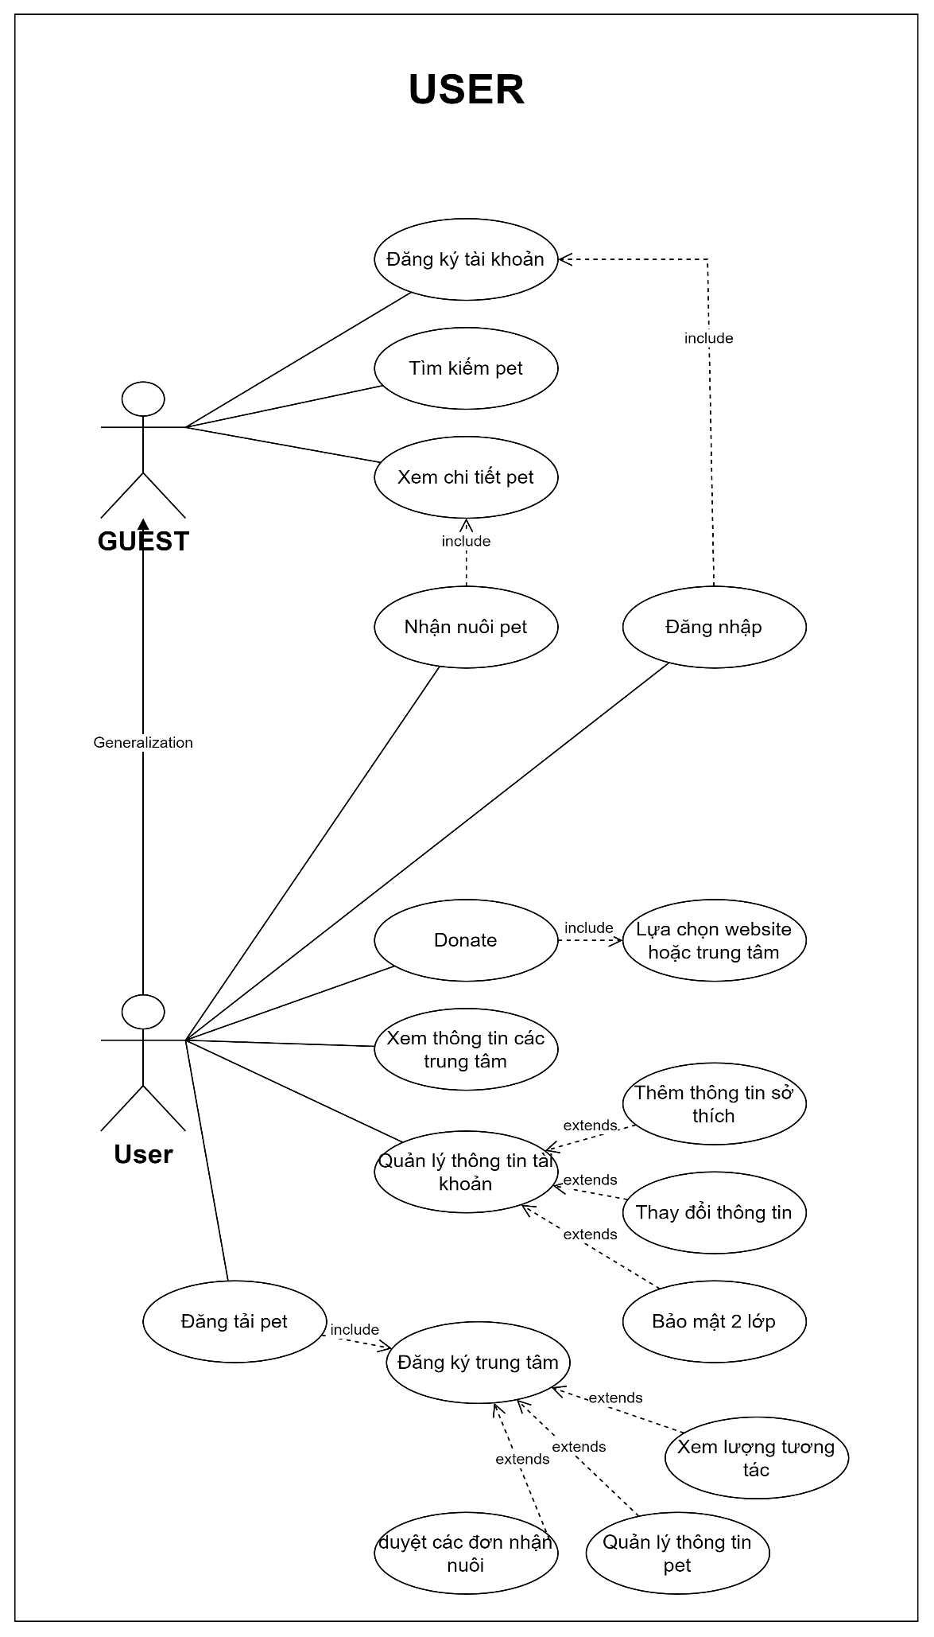

1.3 Admin

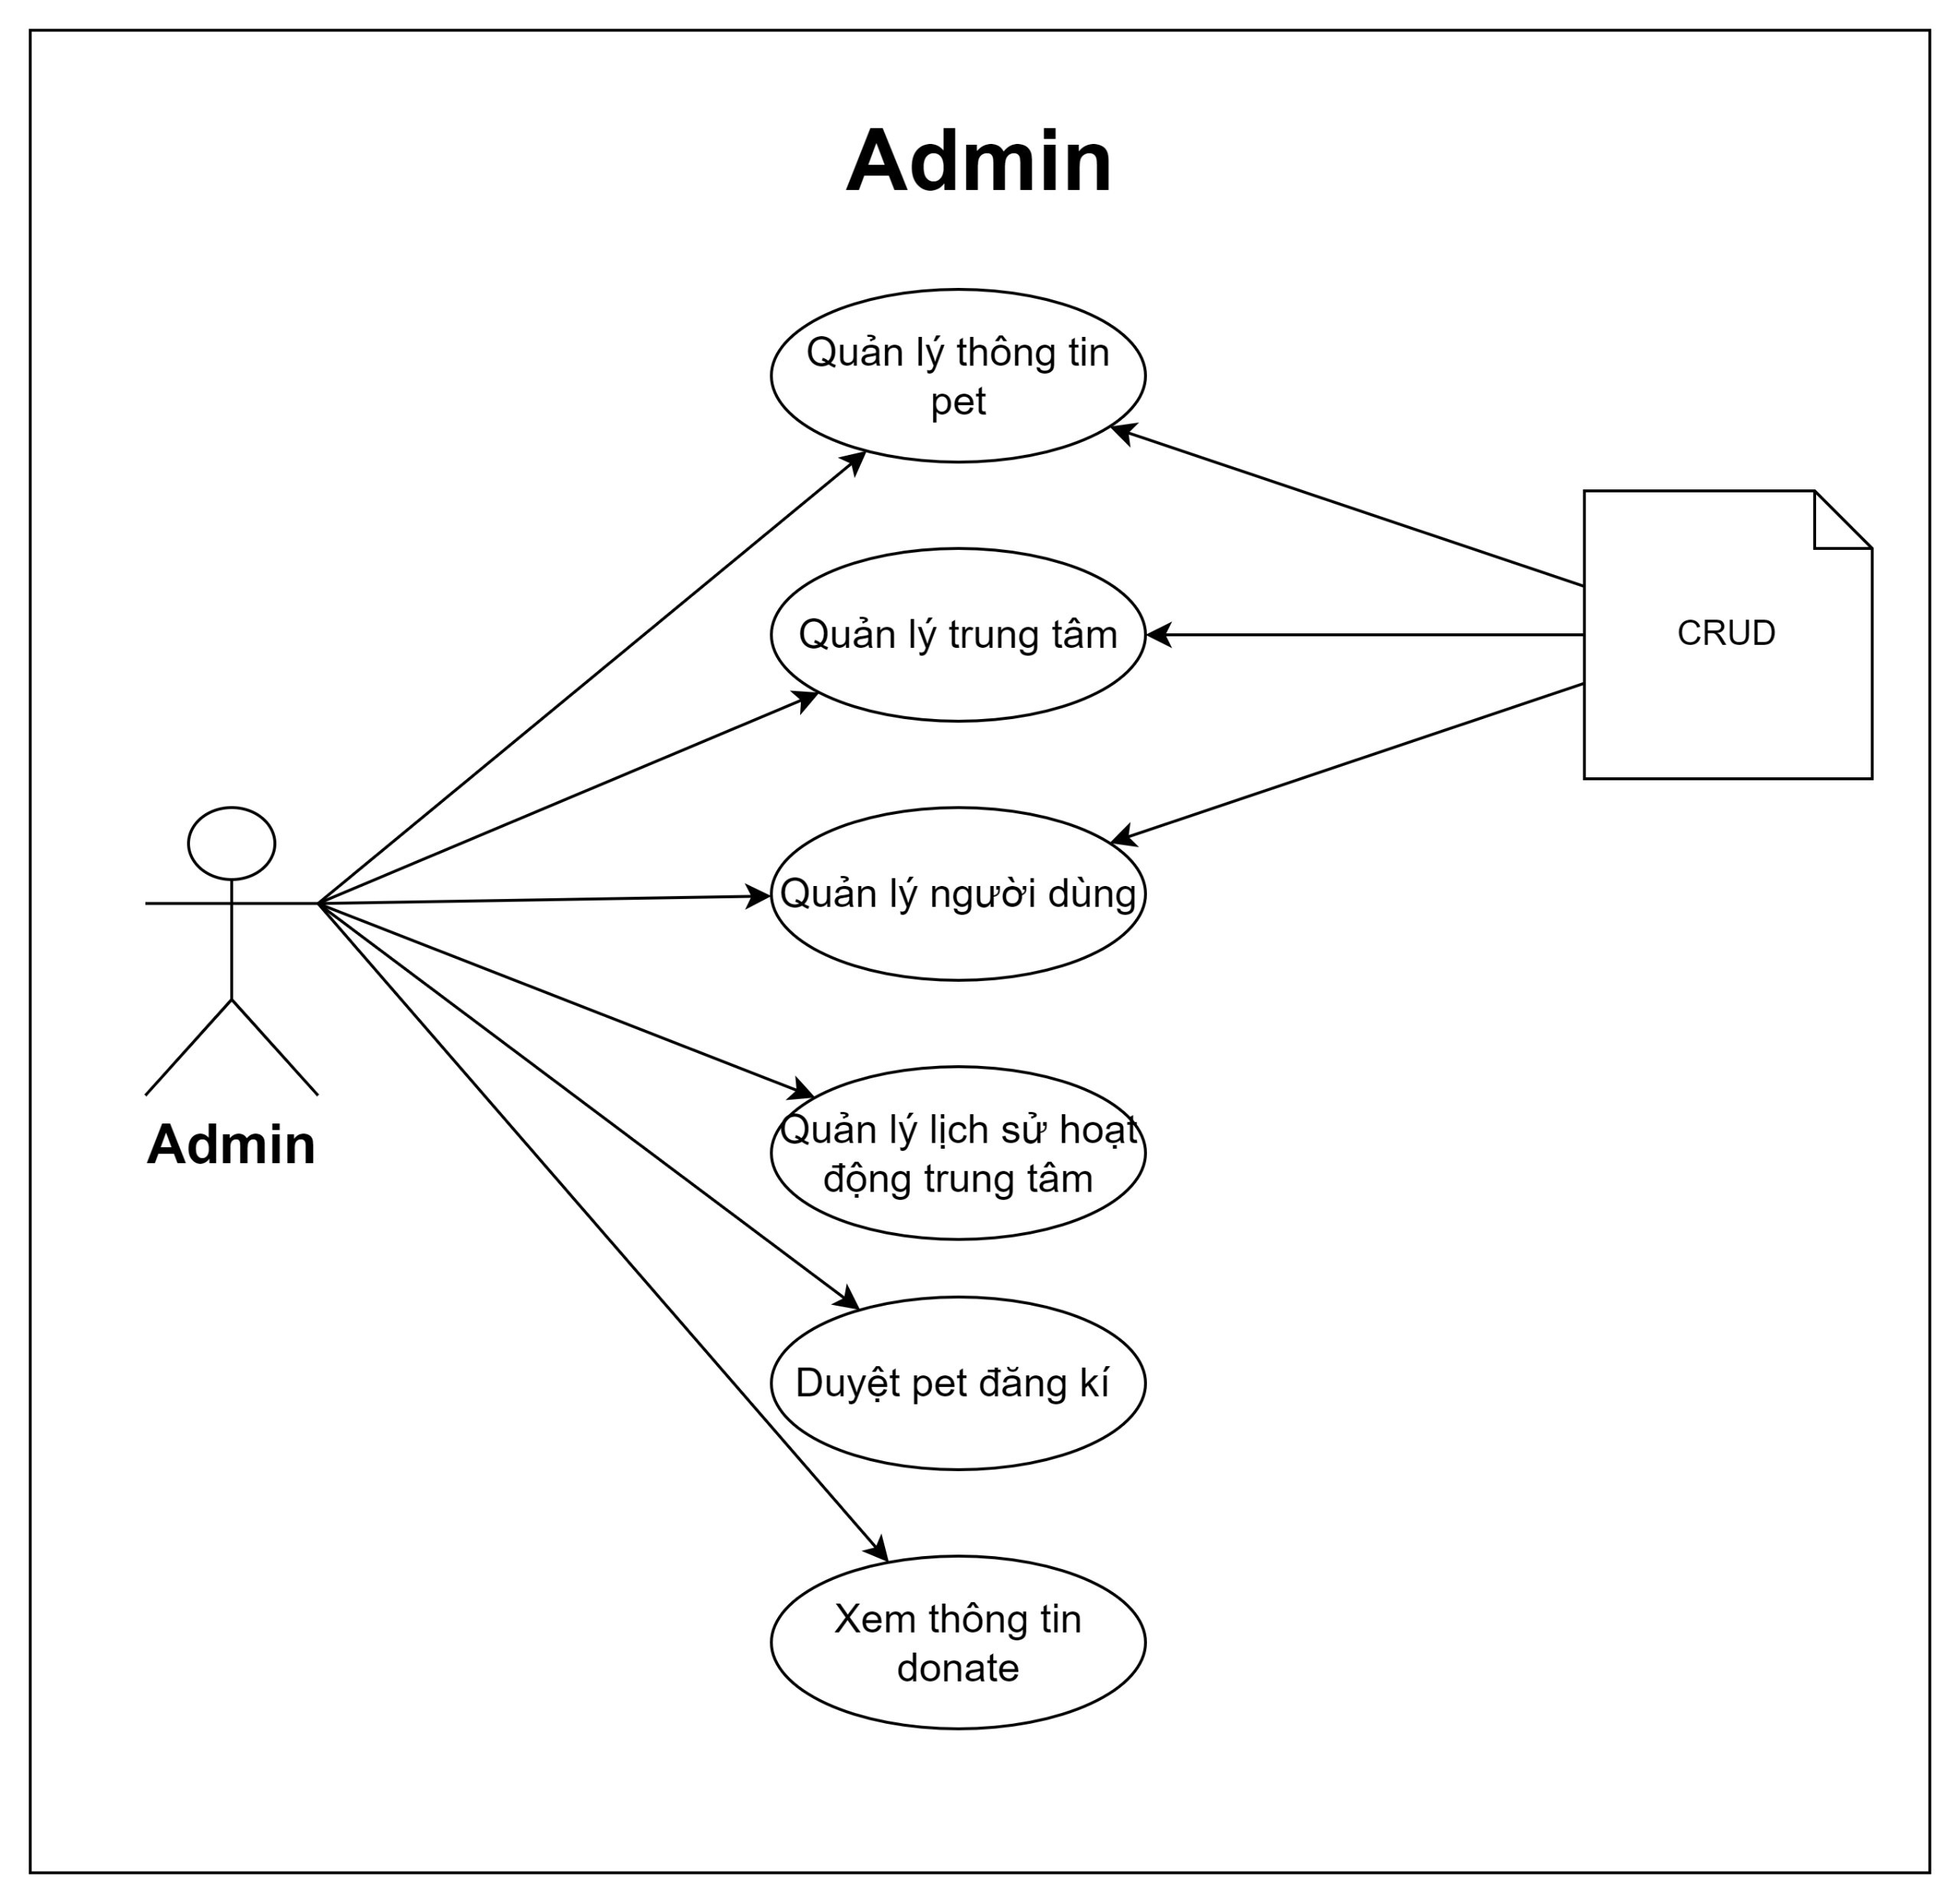1

2. Đặc tả yêu cầu hệ thống (SRS - System Requirement Specification)

2.1. Chức năng đăng ký

* Mô tả chức năng:
  + Chức năng này cho phép người dùng tạo một tài khoản mới trên hệ thống để có thể truy cập vào các tính năng và dịch vụ.
* Dữ liệu liên quan:
  + Họ và tên: chuỗi ký tự, không được trống.
  + Địa chỉ email: chuỗi ký tự, phải có định dạng hợp lệ và không được trùng lặp trong hệ thống.
  + Mật khẩu: chuỗi ký tự, ít nhất 8 ký tự, bao gồm ít nhất một chữ cái viết hoa, một chữ cái viết thường và một ký tự số.
  + Ngày sinh: ngày tháng năm, phải đủ tuổi theo quy định của pháp luật.
  + Số điện thoại: chuỗi ký tự, có thể trống.
  + Địa chỉ: chuỗi ký tự, có thể trống.
* Đối tượng sử dụng:
  + Tất cả người dùng muốn tham gia vào hệ thống để sử dụng dịch vụ.
* Yêu cầu:
  + Hệ thống phải cung cấp một giao diện đăng ký dễ sử dụng và thân thiện với người dùng.
  + Hệ thống phải cung cấp một giao diện đăng ký dễ sử dụng và thân thiện với người dùng.
  + Hệ thống phải xác thực thông tin đầu vào của người dùng và cung cấp thông báo lỗi nếu có dữ liệu không hợp lệ hoặc bị thiếu.
  + Sau khi đăng ký thành công, hệ thống phải gửi một mã xác nhận đến địa chỉ email được cung cấp bởi người dùng để kích hoạt tài khoản.
  + Tài khoản mới tạo phải được kích hoạt bằng cách xác nhận thông qua mã được gửi trước khi có thể truy cập vào hệ thống.

2.2. Chức năng đăng nhập

* Mô tả chức năng:
  + Chức năng này cho phép người dùng đã đăng ký trước đó truy cập vào hệ thống bằng cách xác thực danh tính của họ.
* Dữ liệu liên quan:
  + Tên đăng nhập là địa chỉ email: chuỗi ký tự, không được trống.
  + Mật khẩu: chuỗi ký tự, không được trống.
* Đối tượng sử dụng:
  + Tất cả người dùng đã đăng ký trên hệ thống và muốn truy cập vào nó.
* Yêu cầu:
  + Hệ thống phải cung cấp một giao diện đăng nhập dễ sử dụng và thân thiện với người dùng.
  + Người dùng phải cung cấp thông tin đăng nhập chính xác để truy cập vào hệ thống.
  + Hệ thống phải xác thực thông tin đăng nhập của người dùng và cung cấp thông báo lỗi nếu có dữ liệu không hợp lệ hoặc bị thiếu.
  + Nếu thông tin đăng nhập chính xác, hệ thống phải cho phép người dùng truy cập vào hệ thống và chuyển hướng họ đến trang chủ hoặc chức năng tương ứng.
  + Hệ thống phải có khả năng xác định vai trò của người dùng sau khi đăng nhập thành công để hiển thị nội dung phù hợp với vai trò đó.

2.3. Chức năng quên mật khẩu

* Mô tả chức năng:
  + Chức năng này cho phép người dùng tạo mật khẩu mới trong trường hợp họ quên mật khẩu của mình.
* Dữ liệu liên quan:
  + Địa chỉ email: chuỗi ký tự, phải có định dạng hợp lệ và phải tồn tại trong hệ thống.
* Đối tượng sử dụng:
  + Tất cả người dùng đã đăng ký trên hệ thống và muốn khôi phục mật khẩu của mình.
* Yêu cầu:
  + Hệ thống phải cung cấp một giao diện đơn giản và dễ sử dụng cho người dùng khôi phục mật khẩu.
  + Người dùng phải cung cấp địa chỉ email đã đăng ký để nhận hướng dẫn khôi phục mật khẩu.
  + Sau khi người dùng gửi yêu cầu khôi phục mật khẩu, hệ thống phải kiểm tra xem địa chỉ email đã tồn tại trong hệ thống hay không.
  + Nếu địa chỉ email tồn tại, hệ thống phải tạo một mã khôi phục mật khẩu duy nhất có hạn sử dụng trong 70 giây và gửi nó đến địa chỉ email của người dùng.
  + Người dùng phải nhập mã khôi phục mật khẩu để được chuyển hướng đến trang thay đổi mật khẩu.
  + Hệ thống phải tạo một mật khẩu sử dụng một lần và gửi đến email của người dùng, người dùng sẽ nhập mật khẩu sử dụng một lần và mật khẩu mới mà người dùng muốn thay đổi.
  + Hệ thống phải cung cấp thông báo xác nhận cho người dùng sau khi họ đã thay đổi mật khẩu thành công và chuyển người dùng đến trang chủ.

3. Sơ đồ triển khai ứng dụng

**Mô tả về mô hình Client-Server:**

* Người dùng sử dụng trình duyệt web để truy cập vào ứng dụng bằng cách nhập URL.
* Trình duyệt web gửi một yêu cầu HTTP đến máy chủ web.
* Máy chủ web xử lý yêu cầu, có thể tương tác với cơ sở dữ liệu để lấy thông tin cần thiết.
* Máy chủ web gửi lại phản hồi HTTP chứa nội dung HTML, CSS, và JavaScript tới trình duyệt web.
* Trình duyệt web nhận phản hồi và hiển thị nội dung ứng dụng cho người dùng.

4. Yêu cầu về môi trường

* IDE: Intellij, Visual Studio Code, XAMPP
* Fond end: HTML, CSS, Javascript, Bootstrap, JQuery
* Back end: Java, Spring boot, Spring Security, Spring MVC, RESTful API
* Database: MySQL
* API: RESTful API, google API, API lấy thông tin Tỉnh Thành - Quận Huyện - Phường Xã Việt Nam

Phần 4: THIẾT KẾ - DESIGN

1. Mô hình công nghệ ứng dụng

2. Mô hình thực thể kết hợp (ERD)

2.1. Sơ đồ quan hệ

2.2. Chi tiết thực thể

2.2.1. AdopterProfile

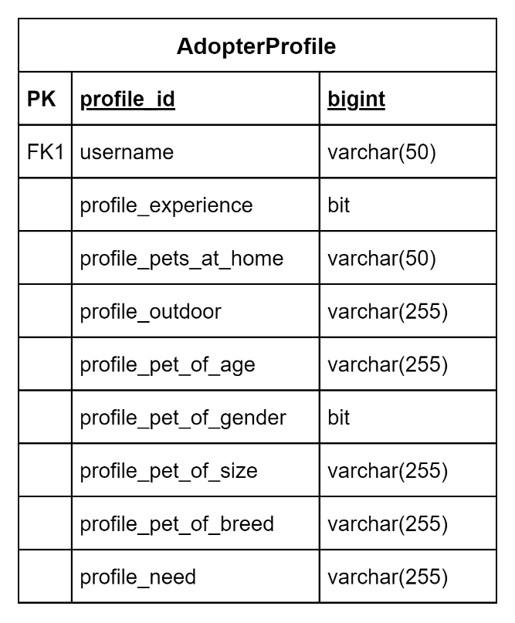

|  |  |
| --- | --- |
| **THUỘC TÍNH** | **MÔ TẢ** |
| **profile_id** | ID của hồ sơ người nhận nuôi |
| username | Email dùng để đăng nhập |
| profile_experience | Kinh nghiệm của người nhận nuôi |
| profile_pets_at_home |  |
| profile_outdoor |  |
| profile_pet_of_age | Tuổi của thú cưng theo sở thích |
| profile_pet_of_gender | Giới tính của thú cưng theo sở thích |
| profile_pet_of_size | Kích thước của thú cưng theo sở thích |
| profile_pet_of_breed | Giống loài của thứ cưng theo sở thích |
| profile_need |  |

2.2.2. Animals

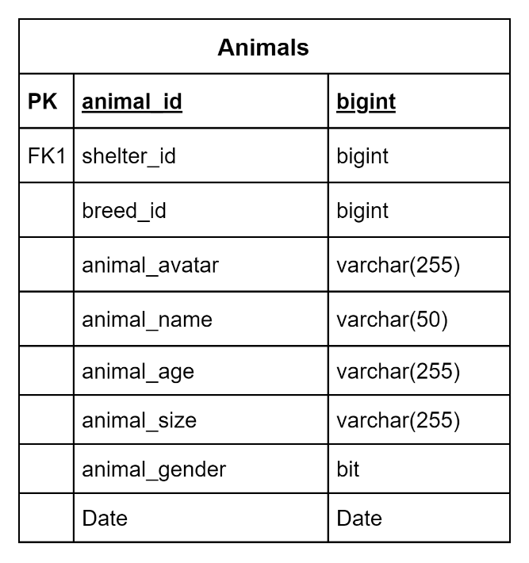

|  |  |
| --- | --- |
| **THUỘC TÍNH** | **MÔ TẢ** |
| **animal_id** | ID của thú cưng |
| shelter_id | ID của trung tâm sở hữu thú cưng |
| breed_id | ID của loại thú cưng |
| animal_avatar | Link ảnh của thú cưng |
| animal_name | Tên của thú cưng |
| animal_age | Tuổi của thú cưng |
| animal_size | Kích thước của thú cưng |
| animal_gender | Giới tính của thú cưng |
| Date | Ngày đăng tải thú cưng |

2.2.3. Spons

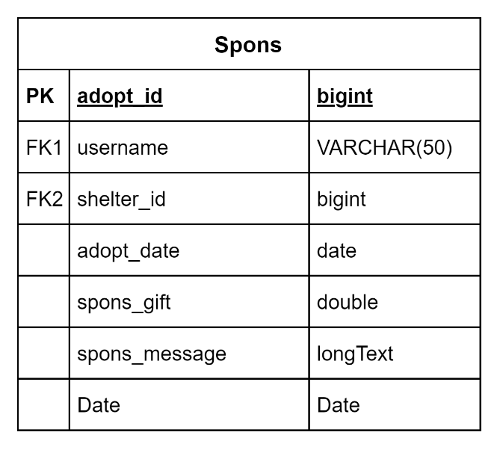

|  |  |
| --- | --- |
| **THUỘC TÍNH** | **MÔ TẢ** |
| **adopt_id** | ID của người tài trợ |
| username | Tên tài khoản của người ủng hộ |
| shelter_id | ID của trung tâm nhận ủng hộ |
| adopt_date |  |
| spons_gift | Số tiền ủng hộ |
| spons_message | Tin nhắn của người ủng hộ |
| Date | Thời gian nhận được tiền ủng hộ |

2.2.4. Adopt

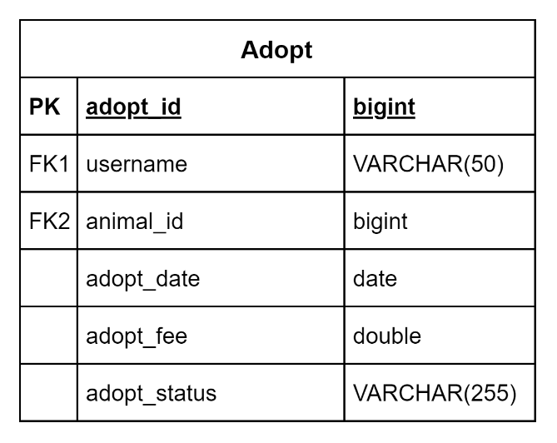

|  |  |
| --- | --- |
| **THUỘC TÍNH** | **MÔ TẢ** |
| **adopt_id** |  |
| username | Tên tài khoản của người nhận nuôi |
| animal_id | ID của thú cưng được nhận nuôi |
| adopt_date | Ngày nhận nuôi |
| adopt_fee |  |
| adopt_status | Trạng thái của việc nhận nuôi |

2.2.5. AnimalsInfo

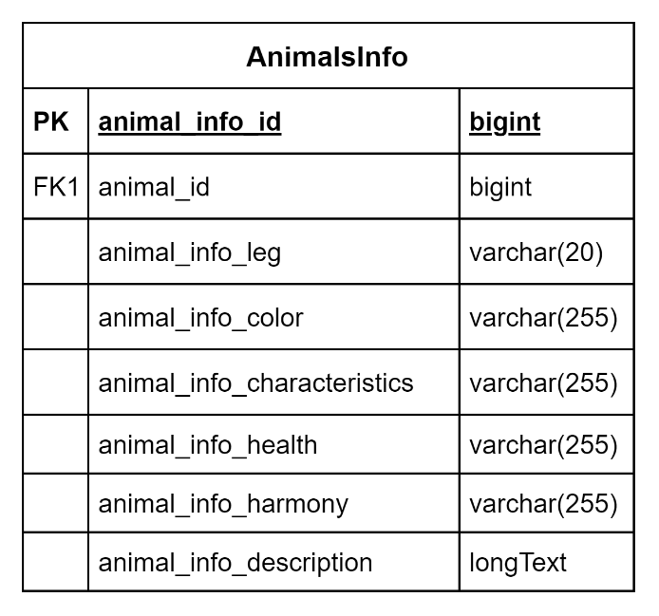

|  |  |
| --- | --- |
| **THUỘC TÍNH** | **MÔ TẢ** |
| **Animal_info_id** | ID của thông tin |
| animal_id | ID của động vật |
| animal_info_leg | Thông tin về chân của động vật |
| animal_info_color | Màu sắc của động vật |
| animal_info_characteristics | Các đặc điểm nhận dạng của động vật |
| animal_info_health | Tình trạng sức khỏe của động vật |
| animal_info_harmony | Khả năng hòa hợp của động vật với các loài khác hoặc với con người |
| animal_info_description | Mô tả chi tiết khác về động vật |

2.2.6. Users

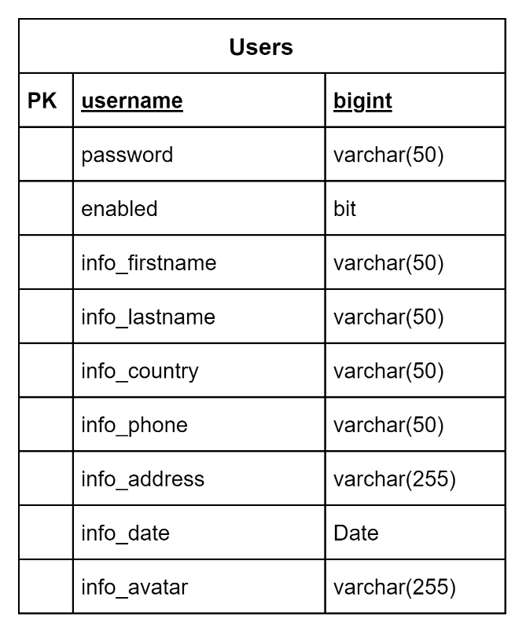

|  |  |
| --- | --- |
| **THUỘC TÍNH** | **MÔ TẢ** |
| **username** | Tên đăng nhập của người dùng |
| password | Mật khẩu của người dùng |
| enabled | Trạng thái kích hoạt của tài khoản người dùng |
| info_firstname | Tên riêng (first name) của người dùng |
| info_lastname | Họ (last name) của người dùng |
| info_country | Thành phố nơi người dùng sinh sống |
| info_phone | Số điện thoại của người dùng |
| info_address | Địa chỉ chi tiết của người dùng, bao gồm số nhà, đường phố, thành phố, và mã bưu điện |
| info_date | Thời gian tạo tài khoản |
| info_avatar | Đường dẫn URL hoặc tên tệp hình ảnh đại diện (avatar) của người dùng |

2.2.7. Breed

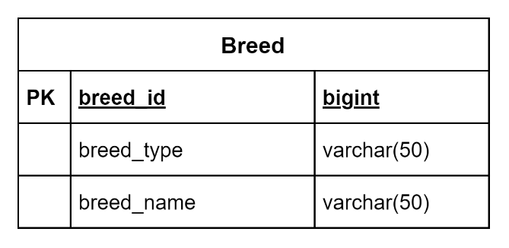

|  |  |
| --- | --- |
| **THUỘC TÍNH** | **MÔ TẢ** |
| **breed_id** | Id của loài |
| breed_type | Loại động vật |
| breed_name | Tên của giống loài |

2.2.8. Shelters

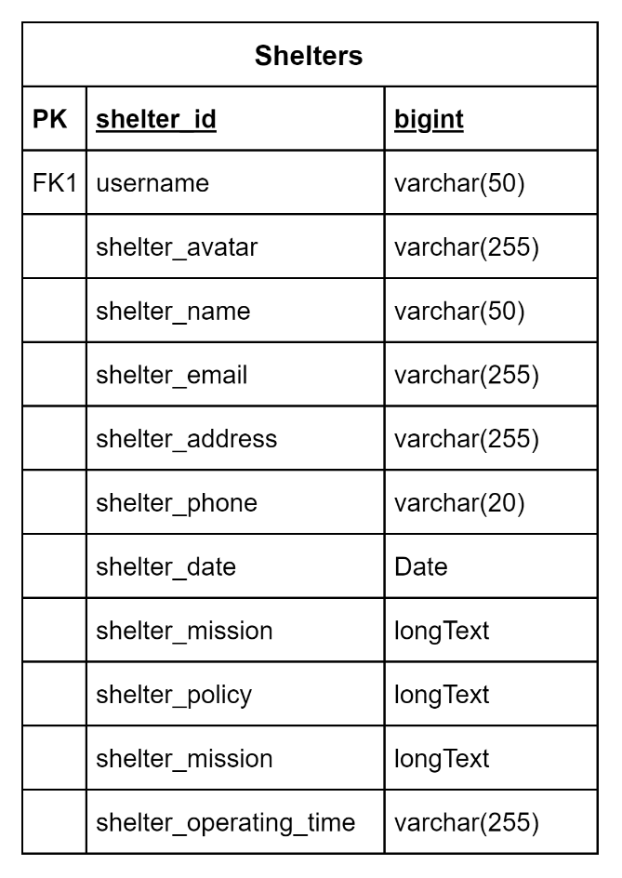

|  |  |
| --- | --- |
| **THUỘC TÍNH** | **MÔ TẢ** |
| **shelter_id** | Id của trung tâm |
| username | Tên đăng nhập của người dùng quản lý trung tâm |
| shelter_avatar | Đường dẫn URL hoặc tên tệp hình ảnh đại diện của trại động vật |
| shelter_name | Tên của trung tâm |
| shelter_email | Email của trung tâm |
| shelter_address | Địa chỉ chi tiết của trung tâm, bao gồm số nhà, thành phố |
| shelter_phone | Số điện thoại liên hệ của trung tâm |
| shelter_date | Ngày đăng ký trung tâm trên web |
| shelter_mission | Sứ mệnh của trung tâm thú cưng, mô tả mục tiêu và cam kết của trại đối với việc bảo vệ và chăm sóc động vật |
| shelter_policy | Các chính sách của trung tâm thú cưng, bao gồm các quy tắc và quy định liên quan đến việc nhận nuôi, chăm sóc và bảo vệ động vật |
| shelter_ operating_time | Thời gian hoạt động của trung tâm, bao gồm giờ mở cửa và đóng cửa hàng ngày hoặc theo tuần. |

2.2.9. Favorites

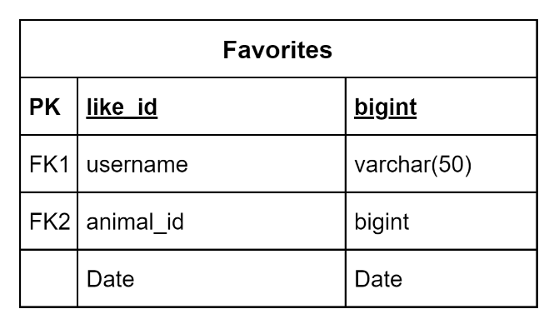

|  |  |
| --- | --- |
| **THUỘC TÍNH** | **MÔ TẢ** |
| **like_id** | ID của lượt thích |
| username | Tên tài khoản thích |
| animal_id | ID của động vật được thích |
| Date | Thời gian xảy ra của lượt thích |

2.2.10. Favorites

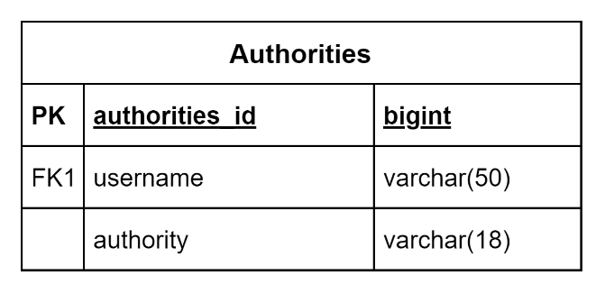

|  |  |
| --- | --- |
| **THUỘC TÍNH** | **MÔ TẢ** |
| **authorities_id** | khóa chính của bảng |
| username | Tên đăng nhập của người dùng |
| authority | Chức vụ của người dùng |

2.2.11. Favorites

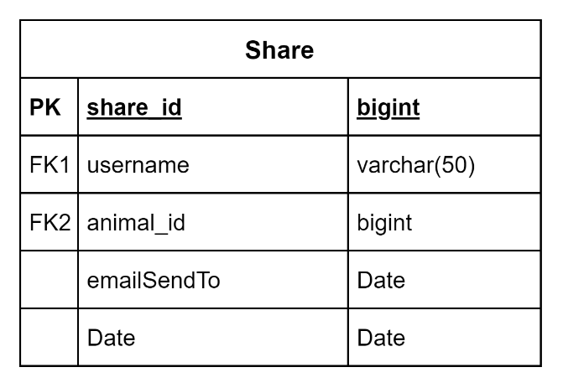

|  |  |
| --- | --- |
| **THUỘC TÍNH** | **MÔ TẢ** |
| **share_id** | Đây là khóa chính của bảng |
| username | Tên đăng nhập của người dùng thực hiện việc chia sẻ |
| animal_id | ID của động vật mà thông tin được chia sẻ |
| emailSendTo | Địa chỉ email của người nhận thông tin chia sẻ |
| Date | Thời gian mà thông tin động vật được chia sẻ |

* 1. Giao diện ứng dụng

1. Sơ đồ website (sitemap)
2. Layout chung
3. Giao diện chức năng
   1. Sơ đồ lớp DAO

THỰC HIỆN – IMPLEMENT

* 1. Database
  2. Layout
  3. Sơ đồ kiến trúc công nghệ
  4. Các loại sơ đồ khác

1. ACTIVITY diagram
2. SEQUENCE diagram
3. CLASS diagram
   1. API
4. KIỂM THỬ - TESTING
5. ĐÓNG GÓI & TRIỂN KHAI
6. KẾT LUẬN
7. TÀI LIỆU THAM KHẢO